
おひさまだより
地域子育て支援拠点事業
おひさまひろば 発行
２０１６年 ６月号
《連絡先》（５月２０日発行）
こぶし今里保育園
高松市今里町１丁目７－２
℡：(087) 834―1946

おひさまひろばって・・・ 登録の時、「気にはなってたけど、なかなか勇気が出なくて来られなかった」という声を、良くお聞きします。おひさまひろばでは、
赤ちゃんデー・公園親子あそび・音楽リズム・物づくり・パパデー・・毎日いろいろ楽しんでいます。午前中にぎやか、午後は赤ちゃんがよく来ていてゆったり…が、最近の
様子です。担当職員は、今年度初担当の小野坂(毎日担当・お喋り・歌・お笑い・
モノ作り…大好きで３人子育て中)、川西先生(月～木・ベテランの優しい先生)、
堀尾先生(金曜・歌って踊ってパワフルな先生)です。親子で、パパママや職員と
楽しく遊びましょうね。お待ちしています♡

毎月第2木曜日14:00～15:00高松地域子育て支援コーディネーターさん訪問日
おひさま

こぶし今里保育園・
マルヨシセンター
今里店
香川銀行
今里支店
こう歯科科
今里
中央公園
集会所

★


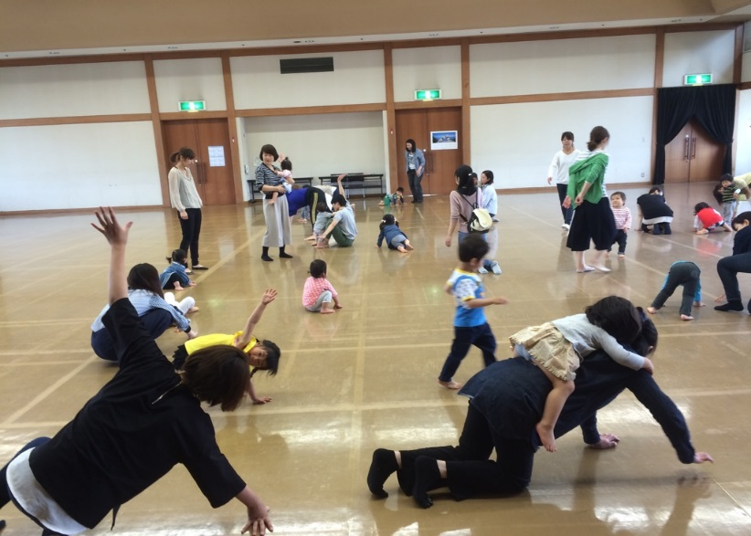
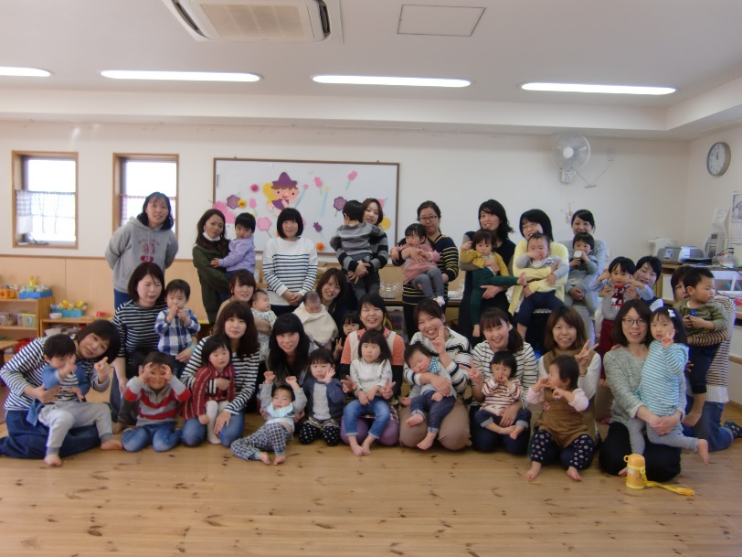
毎週金曜日は、高松市総合福祉会館で、
【歌おう踊ろう＆音楽リズム】をしています。
「おはよう」と元気に遊びに来た子たちから、
ボールやふうせんでひとあそび。ママとかけっこ・大好きな体操でウォ―ミングアップしたら音楽リズムスタート♪ゴーストップ・うさぎ・おうま・
ライオン・・・など音楽に合わせて歩いたり走ったり、ぴょんぴょん飛び跳ねたりして、親子で楽しく
身体を動かしています。広い所で身体を動かすのは、とっても気持ちいいですよ♡

✿ ７月のおたよりは６月２０日（月）発行です。
～一時保育のご案内～
普段お子さんを家庭で保育している保護者の方の、一時的な傷病・入院・災害・事故や就労 または、育児等に伴う心理的・肉体的負担の
解消等のため、お子さんを保育所でお預かりします。
お問い合わせ先
ＴＥＬ０８７－８３４－１９４６

対 象： 保護者と０歳の赤ちゃんから3歳のお子さん
時 間： 月～金曜日（祝日を除く）１０：００～１６：００
（１２：００～１３：００は一旦閉館します）
土曜日毎月1回 １０：００～１６：００
場 所： こぶし今里保育園幼児棟２階 『おひさまひろば』
利用料： 一日（親子で） １００円
★の日は、予約制（時間）になっています。

★おひさまひろば ご利用のおやくそく★
＊受付を済まされた後、お子さまに名札をおつけ下さい。
＊館内で飲食はできません。お茶やミルクはＯＫです。
ミルクを作るお湯は用意しています。
＊ゴミはお持ち帰りください。
＊駐車スペースは７台です。(予約表で駐車場の欄に書いた方優先) 徒歩や自転車などでおこしください。
＊わからない事や困ったことは、遠慮なくスタッフに声をかけてください。
＊午前９時に警報が出ている場合、おひさまは一日閉館
します。

行事予定表には、午前中の主な活動と午後の主な活動について場所や時間、内容を書いています。15時半からはお楽しみタイム（体操・絵本や紙芝居の読み聞かせ・手遊び等）をしています。

